Propósito
Proporcionar las instrucciones técnicas necesarias para la protección contra caídas mayores a 1,80 m.

Alcance
Este instructivo se aplicará para todos los trabajadores, propios o contratistas que laboren en alturas mayores a 1,80 m.

Responsabilidad
El Gerente y/o Coordinador de HS&WE es responsable que este instructivo sea implementado y eficaz.
El Jefe de Mantenimiento es responsable de asegurar que este instructivo se cumpla.

Procedimiento
1. Generalidades:

1.1 Identificación de Peligros, Evaluación y Control de Riesgos
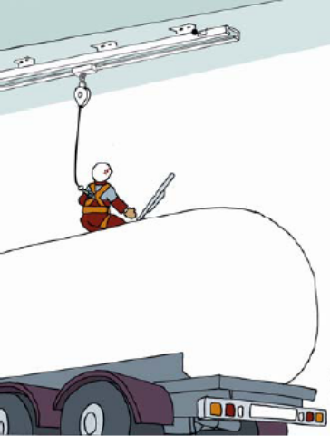
Se considera trabajo en altura toda actividad donde es posible que una persona caiga 1.8 metros o más. En general esto se aplica a los casos en que es posible una caída vertical de 1.8 metros. También se aplica en áreas de trabajo con un potencial de caída desde alturas inferiores a 1.8 metros, si el área de trabajo constituye una considerable amenaza para la seguridad del trabajador y si la legislación local aplicable requiere protección para caídas independientemente de la altura.

Siempre que se realice un trabajo en altura, se deberá realizar el respectivo “Análisis de Riesgo de Tarea” y el “Permiso de Trabajo de Alturas” que valide la inspección de factores de riesgo.

  - Causas de accidentes

- Planificación deficiente en el proceso de ascenso y descenso de las áreas de trabajo en alturas.
- Condiciones climatológicas (lluvia, viento, exceso de calor o frío intenso).
- No se deben realizar trabajos en tiempos lluviosos, ventoleras, nevadas o sobre superficies mojadas o congeladas que puedan generar caídas.

- Falta de iluminación: se debe tener el área de trabajo ordenada e iluminada.
- Desorden de materiales y herramientas.
- Espacios abiertos, sin protección: hay que proveer barandas, y usar debidamente los Elementos de Protección Personal, especialmente el arnés de seguridad.
- Contacto cercano con chimeneas o conductos próximos, que pueden emitir humos nocivos o que dificulten la visión.
- Contacto con energía eléctrica.
- Golpes contra: objetos que sobresalen, elementos cortantes, punzantes o abrasivos.

1.3 Aspectos que impiden a una persona realizar trabajos en altura:

Aspectos físicos (problemas cardíacos medios y graves, presión arterial alta, ataques epilépticos, mareos, vértigo, transtornos del equilibrio, minusvalías en extremidades, drogodependencia, alcoholismo, enfermedades psiquiátricas, diabetes, etc.)

Aspectos psicológicos. Los aspectos psicológicos de aptitud a tener en cuenta en un operario de trabajos verticales y que pueden perjudicar la correcta realización de los trabajos son:
- Dificultades de comprensión (inherentes o idiomáticas)
- Sentido común poco desarrollado
- Capacidad lenta de reacción
- Inadecuada transmisión norma-procedimiento
- Valoración de riesgos deficiente

Ninguna persona podrá realizar un trabajo en alturas sin haber pasado por la revisión médica relacionada al trabajo. Cada permiso de trabajo de alturas deberá estar validado por el departamento médico correspondiente.

  - Inspecciones de equipos

Todo el equipo de Protección contra Caídas deberá ser:

- Inspeccionado y aprobado para su uso en periodos no mayores a seis meses.
- Cada artículo debe ser identificado e inspeccionado

El personal de HS&WE realizará inspecciones de estos equipos tanto propios como contratistas y solo los aprobados podrán ser utilizados para operación. En cada arnés se colocará un marbete con fechas y responsable de inspección.

- Sistemas de Prevención de caídas

Los sistemas de prevención de caídas consisten en barreras estructurales o semi-estructurales que evitan que la persona pueda sufrir una caída.

  - Barandas y rodapiés de protección

Las barandas y rodapiés serán de materiales rígidos y resistentes, no tendrán astillas, ni clavos salientes, ni otros elementos similares susceptibles de producir accidentes.

La altura de las barandas será de 900 milímetros a partir del nivel del piso; el hueco existente entre el rodapié y la baranda estará protegido por una barra horizontal situada a media distancia entre la barandilla superior y el piso, o por medio de barrotes verticales con una separación máxima de 150 milímetros.

Los rodapiés tendrán una altura mínima de 200 milímetros sobre el nivel del piso y serán sólidamente fijados.

Los huecos y aperturas en pisos deben estar provistos con barandales o cubiertas de seguridad señalizados para prevenir accidentes.

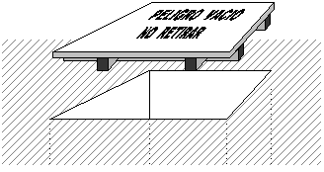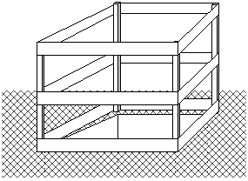

  - Redes de protección

Las redes de protección deberán tener una resistencia capaz de detener en cada una masa de 100 kilogramos desde 6 metros de altura, y que reúnan las siguientes características:

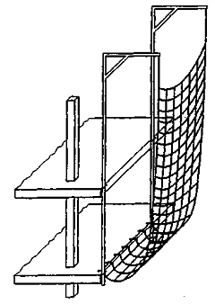

    - Sus materiales de construcción deben tener la resistencia adecuada y la flexibilidad suficiente para formar bolsas de recogida, así como resistir la acción de los agentes atmosféricos.

    - El ancho del voladizo de la red a partir del plano vertical más saliente de la estructura se obtendrá de la siguiente tabla:

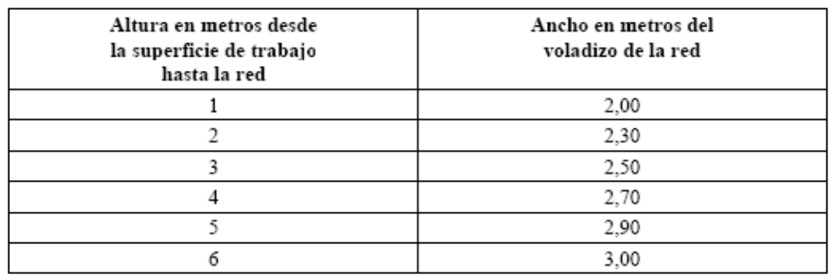

    - Los soportes rígidos de sustentación de las redes en el sentido del voladizo, no estarán en contacto directo con la red, dejando entre ellos y la red una altura suficiente para que no se origine el impacto de la persona que cae, contra dichos soportes.

    - La abertura del tejido de la red no sobrepasará de 150 x 150 milímetros cuadrados.

    - Cuando se deba trabajar debajo de redes suspendidas éstas deberán ser cubiertas con una malla resistente de abertura del tejido no superior a 25 milímetros cuadrados.

    - La red de seguridad no podrá colocarse en ningún caso a menos de 2 metros sobre el suelo y deberá presentar una ligera inclinación hacia el interior a fin de impedir rebotes hacia el exterior.

    - Viseras de protección en voladizo.- con resistencia suficiente para soportar una masa en caída libre de 100 kilogramos a 3 metros de altura.

    - 25% y con voladizo mínimo de acuerdo con lo que se especifica en la tabla del literal anterior. En ningún caso distarán más de tres metros de la plataforma de trabajo.

- Sistemas de Protección de caídas

  - Clasificación
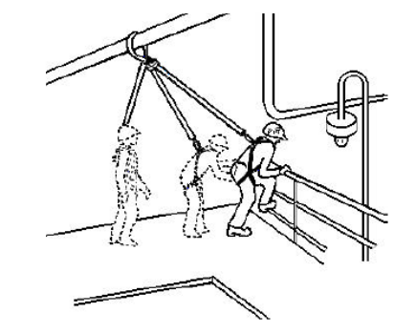

CLASE I - Limitación de caída: Sistema de protección personal que se utiliza para mantener al trabajador dentro de la superficie de trabajo y restringe su desplazamiento hacia los bordes que lo exponen al peligro de una caída. Consiste de un arnés o cinturón para el cuerpo, línea de sujeción (o eslinga sin absorción) y un anclaje. No está diseñado para detener caída libre.

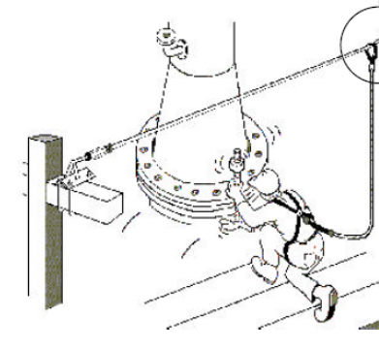
CLASE II – Detención de caída: Un sistema de protección personal de detención / amortiguamiento, el cual es usado para detener al trabajador en caso de una caída libre desde una superficie de trabajo. El sistema debe de garantizar que la distancia de caída libre del trabajador en ningún caso deberá ser mayor a 1.80 m. Es obligatorio un arnés de cuerpo entero.
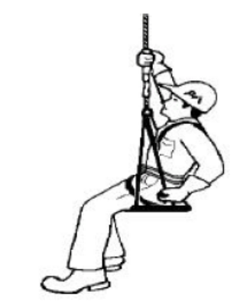

CLASE III – Trabajos verticales: Sistema de protección personal para trabajos en altura que requieran dispositivos que permitan paulatinamente ascender, descender y mantener al trabajador en un nivel o rescate en alturas. Debe usarse además un sistema de respaldo para la detención de caídas.

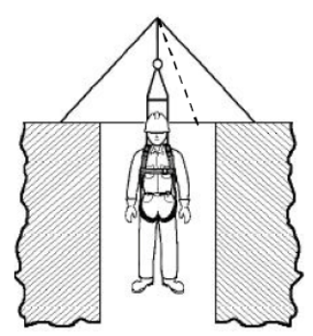

CLASE IV – Extracción : Sistema de protección personal, utilizado para propósitos de entradas verticales a espacios confinados, este equipo debe permitir ascender / descender y/o detener caídas. No está diseñado para detener caída libre.

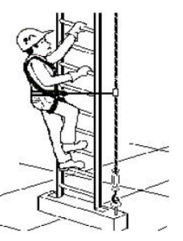
CLASE V – Líneas verticales: Sistema de protección personal para prevenir caídas en labores o actividades que requieran que el trabajador ascienda o descienda por escaleras o estructuras verticales en línea recta, que no tenga plataformas de descanso y/o canastillas de protección. El trabajador permanece con las manos libres para el ascenso / descanso.

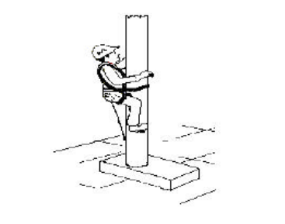

CLASE VI - Posicionamiento: Sistema de protección personal para trabajos en altura que mantiene al trabajador con las manos libres para ejecutar una actividad a una determinada altura.

  - Arneses

Los arneses son dispositivos de prensión del cuerpo destinados a parar las caídas.

El arnés anticaídas puede estar constituido por bandas, elementos de ajuste y de enganche y otros elementos, dispuestos y ajustados de forma adecuada sobre el cuerpo de una persona para sujetarla durante una caída y después de la parada de ésta.

Los arneses deben estar diseñados de forma que no presionen, limitando la circulación sanguínea, sujeten la región lumbar y no ejerzan fuertes presiones sobre el hueso ilíaco. El arnés distribuye la carga de impacto para minimizar lesiones y posiciona a la víctima para el rescate.

Debe ser inspeccionado antes de cada uso, ajustarse al usuario adecuada y cómodamente. Se debe utilizar el arnés para el peso y contextura del usuario.

El arnés aprobado para realizar trabajos en altura será de cuerpo entero con tantas argollas como tipo de trabajo en alturas se requiera:

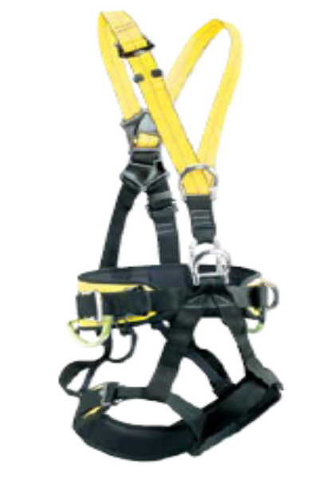
Tipo de sistema de protección de altura
1
2
3
4
 | Clase I - Limitación de caída | Clase II - Detención de caída | Clase III - Trabajos verticales | Clase IV - Extracción | Clase V - Líneas verticales | Clase VI - Posicionamiento
Argolla dorsal | x | x | x | x
Argolla pectoral |  |  |  |  | x
Argollas de cintura lateral |  |  |  |  |  | x
Argollas de cintura central |  |  | x |  |  | x

Los arneses se deberán desechar en los siguientes casos:
- Cuando su estado físico presenta lascaduras, cortes o laceraciones
- Cuando sus argollas presenten corrosión que pueda generar un riesgo
- Cuando las bases de las argollas presenten roturas
- Cuando las piezas o uniones metálicas presenten deformaciones o fallas de cierre.
- Tras una caída o cuando sus testigos demuestren sobre-uso.

La colocación del arnés es dependiente del tipo y clasificación de uso del mismo. Las instrucciones de colocación las podrá encontrar en los instructivos que vienen con este material de seguridad.

  - Eslingas

Es el eslabón vital que une el arnés y los mosquetones, al conector a punto anclaje (p. ej.: eslinga con amortiguador de impacto, limitador de caídas, línea de vida auto-retractil, etc.)

Toda eslinga que se utilice para detención de caída, deberá contar con un sistema de amortiguación.
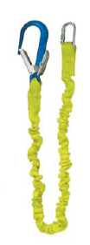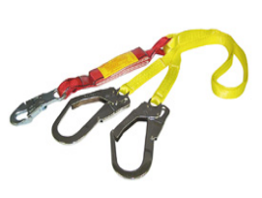

Las línea de vida con amortiguador de impacto pueden alargarse hasta 1.1 metros (3.5 pies) al tener una caída; conecte la línea de vida con amortiguador de impacto sólo al anillo “D” en la espalda del arnés; nunca haga nudos en ninguna línea de vida de cinta o cuerda, ya que al hacerlo se reduce su resistencia en 50%.

Debe calcularse la distancia posible de caída para terminar el tipo de dispositivo de conexión necesario. También debe seleccionarse de acuerdo al trabajo a realizar y el ambiente de trabajo.

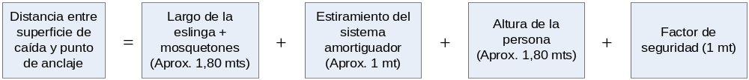
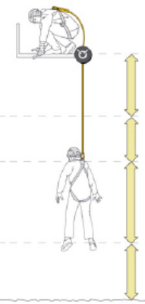
En promedio un punto de anclaje deberá estar por lo menos a 5,6 mts. de altura desde la superficie de caída.
1,8 mt
1 mt
Si consideramos que el punto de anclaje es a una línea de vida horizontal, se deberá adicionar el 10% de la longitud de esta línea de vida. Por ejemplo si tratamos con una línea de vida de 4 metros de longitud, ésta deberá estar a 6 mts. de altura de la superficie de caída (5,6 + 0,4).
1,8 mt
1 mt

En casos de que sea imposible tener un punto de anclaje a estas alturas mínimas, verifique:
- Si es posible cambiar el punto de anclaje.
- Si es posible cambiar el tipo de eslinga por una más corta o un sistema de absorción más corto.
- Si es posible cambiar el factor de seguridad por medio de la confiabilidad de un anclaje fijo

Se deberá desechar una eslinga en los siguientes casos:

- Cuando sus sistema de absorción haya sido activada
- Cuando su estado físico presenta lascaduras o laceraciones
- Cuando su usuario haya quedado colgado de la eslinga tras una caída.

  - Mosquetones y conectores

Los mosquetones sin seguro están formados por una pieza en forma de C y una pestaña que al presionarla permite su apertura. Pueden abrirse de forma accidental por lo que no deben usarse para trabajos verticales y solo se pueden emplear para maniobras auxiliares como conectar herramientas.
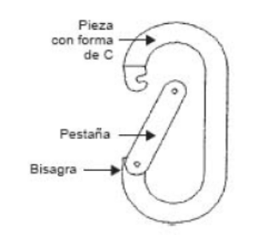

Los mosquetones con seguro llevan un sistema de cierre que necesita dos movimientos en distintas direcciones para abrirlos. Los dos más conocidos son los mosquetones con seguro de rosca cuya pestaña contiene un cilindro de metal superpuesto que avanza mediante una rosca hasta que cubre el punto de apertura, y los mosquetones con seguro de muelle que disponen de un sistema que necesita que se tire hacia atrás al mismo tiempo que se gira unos 30º. En ambos casos es casi imposible que se abra de una forma accidental. El material más adecuado es el acero.
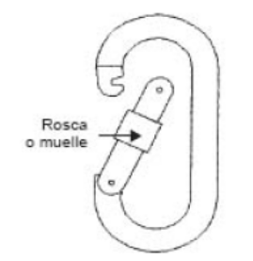

Se deberá desechar los mosquetones en los siguientes casos:
- Cuando presenten abolladuras o indicios de golpes y partiduras
- Cuando presenten corrosión que impida un libre accionamiento

  - Líneas de vida, líneas de seguridad y puntos de anclaje

Todas las líneas de vida, líneas de seguridad y puntos de anclaje deberán ser colocados por personal competente para ello ya sea por su capacitación o experiencia que puedan asegurar la confiabilidad del sistema de protección contra caída.

Tanto las líneas de vida como los puntos de anclaje deben soportar 2,200 kg (5000 lb) por empleado y deben ser diseñados con un factor de seguridad de 2.

    - Consideraciones de las líneas de vida
- Las líneas de vida pueden ser elaboradas de cables de acero o cuerdas de fibras sintéticas certificadas. (Véase apartado 4. Certificaciones)
- Los cables de acero deberán tener un factor de seguridad de 6 y cuerdas un factor de seguridad de 10
- En caso de ser utilizadas para trabajos de altura con trabajos en caliente, solo serán factibles las líneas de vida con cable de acero

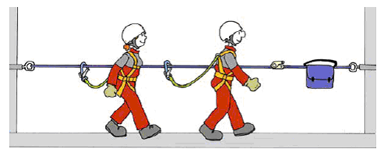

Procedimiento de armado de líneas de vida:

- Consultar la Tabla adjunta al seguir estas instrucciones. Doblar hacia atrás la cantidad de cable especificada, desde el guardacabo u ojo.
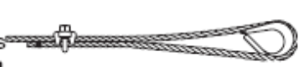
Colocar la primera grapa a una distancia equivalente a la base de la grapa desde el extremo muerto del cable. Aplicar el tornillo “U” sobre el extremo muerto del cable, el extremo vivo descansa en la base. Apretar las tuercas uniformemente, alternando de una a la otra hasta lograr el torque recomendado.

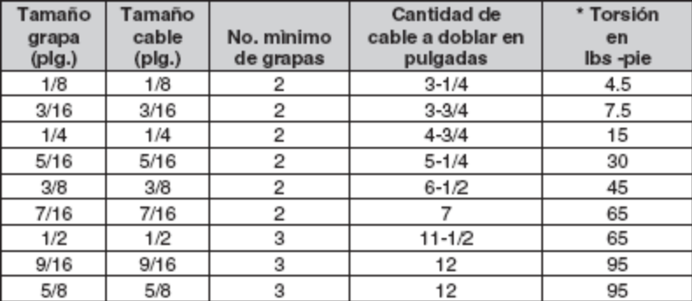

- Cuando se requiere dos grapas, aplicar la segunda grapa lo más cerca posible del bucle o guardacabo. Apretar las tuercas uniformemente, alternando hasta lograr la torsión recomendada.


- Cuando se requieren tres o más grapas, espaciar las grapas adicionales a la misma distancia entre las dos primeras -tensar el cable flojo - apretar uniformemente las tuercas en cada tornillo U, alternando de una tuerca a la otra hasta lograr el torque recomendado.
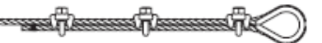

    - Consideraciones de las líneas de seguridad
- Las líneas de seguridad son utilizadas en trabajos de altura de riesgo extremo.
- Son independientes al punto de anclaje de la eslinga o línea de vida
- Tienen las mismas consideraciones de seguridad que las líneas de vida.

    - Consideraciones de los puntos de anclaje
- Los puntos de anclaje permanentes pueden ser de fijación mecánica o química.
- Los anclajes mecánicos tienen una fijación por medio de soldadura, pernos de expansión o instalación estructural. Los materiales en los que estos anclajes son colocados deben ser totalmente macizos como planchas metálicas, hormigón armado o piedra sólida.
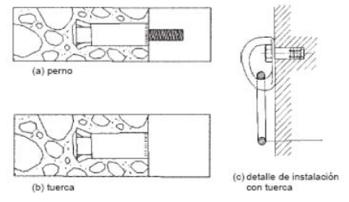

- Los anclajes químicos tienen una ampolleta de resina que se coloca con el cáncamo de anclaje. Su uso es recomendado para hormigón o piedra de poca compactación y ladrillo macizo o perforado.
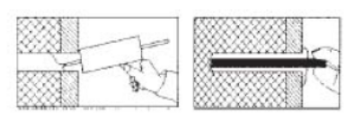
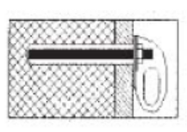

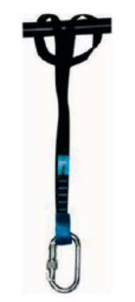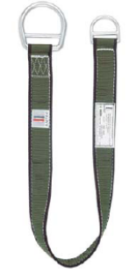
- Los anclajes de tipo móvil deben ser utilizados según indicaciones del fabricante con su debida certificación. Estos son utilizados en casos que los mosquetones tengan dificultad de anclaje a determinadas estructuras.

- Se deberá contar que el anclaje del sistema de protección de caída sea lo más próximo al área de trabajo. Evitar desplazarse más de 15° de este punto para evitar el efecto pendular en caso de caída. Para estos casos se deberá contar con una línea de vida horizontal o vertical.
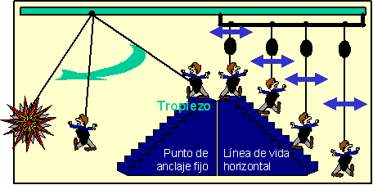

Las líneas de vida y puntos de anclaje serán desechados en los siguientes casos:
- Cuando presenten cortes, laceraciones o deformaciones.
- Cuando se presente corrosión que pueda generar un riesgo de rotura
- Cuando presenten un estiramiento 10% mayor a su longitud original

  - Trabajos verticales

Los trabajos verticales requieren sistemas de protección de caída clase III. Se limita este tipo de trabajo para los casos:
- Rescate de personal en trabajos de altura por brigadistas o profesionales calificados.
- Trabajos en altura por compañías y personal certificado para realizar estas maniobras.

Cuerdas

- Para este tipo de trabajos se utilizan cuerdas de fibras de nylon de tipo poliamida pudiendo ser de tipo estáticas, semiestáticas y dinámicas y cuyo coeficiente de seguridad debe ser de 10.
  - Las cuerdas estáticas se emplean para elevar o trasladar cargas y para ascender con ellas por medio de bloqueadores
  - Las cuerdas semiestáticas se emplean en trabajos verticales para trabajar en suspensión. Su estiramiento es del 3 al 5%.
  - Las cuerdas dinámicas pueden absorber la energía que genera el impacto de una caída. Su uso es indicado para aquellas actividades donde haya riesgo de caída sin embargo el ascenso por ellas es incómodo.

- Preservar del contacto con el agua pues reduce su resistencia hasta un 10%.
- Limitar la utilización de una cuerda a un tiempo determinado teniendo en cuenta que a partir de la fecha de fabricación la resistencia de las cuerdas disminuye progresivamente en función del uso que se le da
- Evitar la exposición a los rayos solares.
- Mantener limpias de barro, mortero, etc. En caso de tener que limpiarlas utilizar un detergente neutro.
- Preservar la cuerda de los efectos abrasivos derivados del roce con elementos que sobresalen respecto a la vertical de la línea de trabajo.
- Utilizar cuerdas debidamente certificadas.
- Utilizar cuerdas de 10 mm. de diámetro como mínimo.
- Todas las cuerdas deben llevar, en uno de sus extremos, una etiqueta que indique la carga máxima, el tiempo de almacenamiento, las condiciones de uso, el tiempo de exposición a la intemperie, etc.
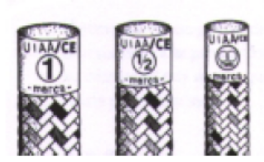
- Los cordinos (cuerdas de 8mm de diámetro o inferior) serán utilizados únicamente para transportar herramientas u objetos pequeños.

Aparatos de progresión
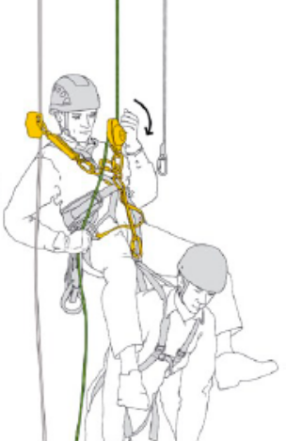
Son los dispositivos que sirven para realizar las maniobras sobre las cuerdas y progresar en cualquier dirección. Hay aparatos para ascender (bloqueadores) y aparatos para descender (descendedores); todos ellos necesitan la manipulación del operario para ascender o descender, bloqueándose automáticamente en caso de dejar de actuar, evitando de esta forma un descenso incontrolado.

Todo este equipo debe estar certificado y mantenido según especificaciones del fabricante.

Rescate en alturas

- El rescate en alturas será realizado en casos que la persona haya sufrido una caída y quede suspendida de su equipo.
- Todo trabajo de altura deberá contemplar la posibilidad y necesidad de realizar un rescate de su personal para lo cual se determinará un plan de contingencia de acuerdo a la severidad de la maniobra a realizar.
- El rescate deberá ser realizado en un tiempo de 30 a 40 minutos como máximo. En el caso que se esté utilizando un arnés especial para trabajos en vertical, el tiempo máximo de rescate podrá llegar a ser 60 minutos.

4 Certificaciones externas de equipos para trabajos en altura:

Todos los equipos de seguridad deben ser certificados bajo normas nacionales o internacionales las cuales serán revisadas por el departamento de HS&WE en las inspecciones respectivas.
OHSA - OCCUPATIONAL HEALTH SAFETY ACT
Referencias

Normas OHSA:
Regulaciones bajo el título 29 del código de reglamentos federales (29 CFR) Seguridad y Salud en las normas para la construcción Subparte E, el equipo de protección personal
• Cinturones de seguridad, Salvavidas y cordones. 1926.104
• Redes de seguridad 1926.105
Normas ANSI:
- Cinturones de seguridad, arneses, eslingas y líneas de vida A10.14 - 1991
- Las escaleras de mano A14.3 - 1992
- Requisitos de seguridad para espacios confinados Z117 - 1994
- Requisitos de seguridad para el personal sistemas anticaídas, subsistemas y componentes Z359.1 - 1992 (R-1999)

Normas Europeas:

- UNE-EN 353-1-2002 (Versión española de la norma europea EN 353-1-2002)
Equipos de protección individual contra caídas de altura. Parte 1: Dispositivos anticaídas deslizantes sobre línea de anclaje rígida.

- UNE-EN 353-2-2002 (Versión española de la norma europea EN 353-2-2002)
Equipos de protección individual contra caídas de altura. Parte 2: Dispositivos anticaídas deslizantes sobre línea de anclaje flexible.

- UNE-EN 354-2002 (Versión española de la norma europea EN 354-2002)
Equipos de protección individual contra caídas de altura. Elementos de amarre.

- UNE-EN 355-2002 (Versión española de la norma europea EN 355-2002)
Equipos de protección individual contra caídas de altura. Absorbedores de energía.

- UNE-EN 358-2000 (Versión española de la norma europea EN 358-1999)
Equipo de protección individual para sujeción en posición de trabajo y prevención de caídas de altura. Cinturones para sujeción y retención y componentes de amarre de sujeción

- UNE-EN 360-2002 (Versión española de la norma europea EN 360-2002)
Equipos de protección individual contra caídas de altura. Dispositivos antiácidas retráctiles.

- UNE-EN 361-2002 (Versión española de la norma europea EN 361-2002)
Equipos de protección individual contra caídas de altura. Arneses anticaídas.

- UNE-EN 362-1993 (Versión española de la norma europea EN 362-1992)
Equipos de protección individual contra caídas de altura. Conectores.

- UNE-EN 363-2002 (Versión española de la norma europea EN 363-2002)
Equipos de protección individual contra caídas de altura. Sistemas anticaídas.

- UNE-EN 365-1993 (Versión española de la norma europea EN 365-1992)
Equipos de protección individual contra caídas de altura. Requisitos generales para instrucciones de uso y marcado

- UNE-EN 564- 1997
Equipos de alpinismo y escalada. Cuerda auxiliar. Requisitos de seguridad y métodos de ensayo

- UNE-EN 567- 1997
Equipos de alpinismo y escalada. Bloqueadores. Requisitos de seguridad y métodos de ensayo

- UNE-EN 795-1997 (Versión española de la norma europea EN 795-1996)
Protección contra caídas de altura. Dispositivos de anclaje. Requisitos y ensayos.

Registros
- Análisis de Riesgo de Tarea
- Permiso de Trabajo de Alturas

